**下陆区应急管理局2021年决算公开**

**目 　　 录**

**第一部分:部门基本情况**  
 一、部门主要职责  
 二、部门机构设置情况  
**第二部分**: **部门2021年部门决算表**  
一、收入支出决算总表                      
二、收入决算表                       
三、支出决算表                       
四、财政拨款收入支出决算总表         
五、一般公共预算财政拨款支出决算表          
六、一般公共预算财政拨款基本支出决算表    
七、一般公共预算财政拨款“三公”经费支出决算表    
八、政府性基金预算财政拨款收入支出决算表       
九、国有资本经营预算财政拨款支出决算表  
**第三部分：部门2021年部门决算情况说明**  
一、收支总体情况说明  
二、决算收入支出增减变化情况说明  
三、财政拨款收入支出决算情况说明  
四、一般公共预算财政拨款支出决算情况说明  
五、一般公共预算财政拨款基本支出决算情况说明  
六、一般公共预算财政拨款“三公”经费支出决算情况说明  
七、机关运行费执行情况说明  
八、政府采购支出情况说明  
九、国有资产占用情况说明  
十、其他情况  
十一、预算绩效情况说明  
**第四部分、名词解释**

**第一部分:部门基本情况**  
一、部门主要职责  
 下陆区应急管理局于2019年机构改革后成立，是主管全区安全生产工作的区政府组成部门，履行安全生产综合监督管理职能，承担区安委会办公室日常工作，贯彻执行国家安全生产法律、法规，起草全区安全生产规范性文件草案，组织开展全区性的安全生产综合大检查；组织协调全区安全生产方面的宣传教育和培训工作，分析和预测全区安全生产形式，负责督促检查考核街道办事处和区安委会成员单位落实安全生产目标管理责任制工作的职责。  
**二、部门机构设置情况**  
1、机构设置情况：下陆区应急管理局只归口管理本级部门。本单位内设置办公室、综合科、财务室等内设科室。  
2、编制情况：下陆区应急管理局核定编制数为12名，其中行政编7名，事业编制5名。2021年年末在职在编人员9人，区聘1人，退伍安置0人，退休人员1人（已全部转入机关事业单位养老保险发放养老金）。  
**第二部分: 部门2021年部门决算表**  
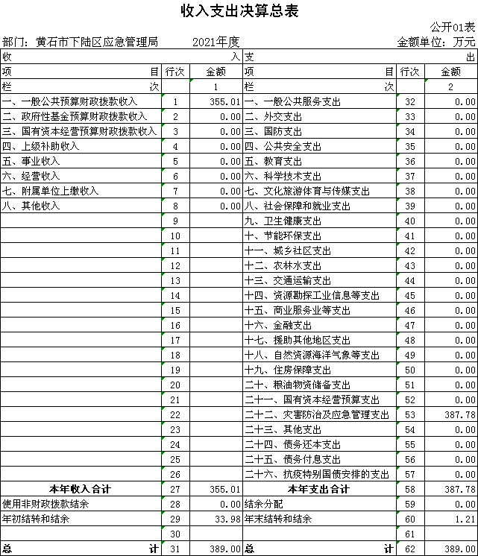

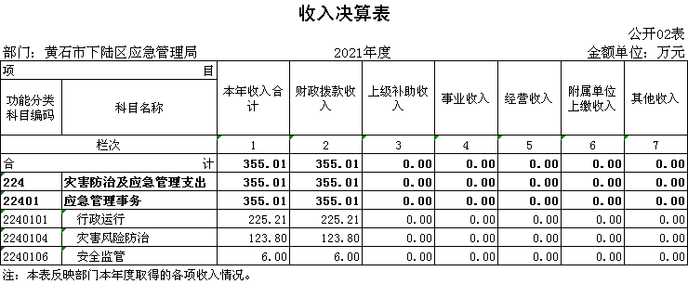

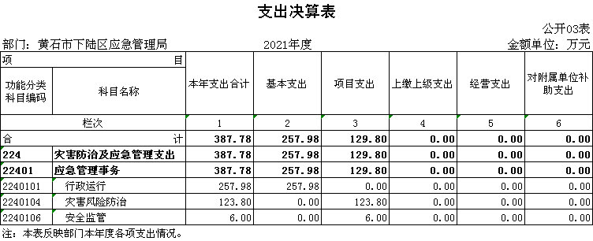

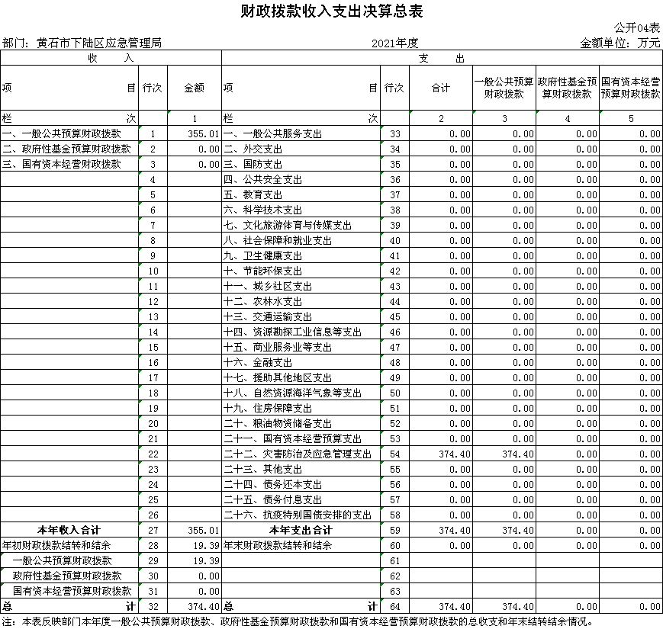

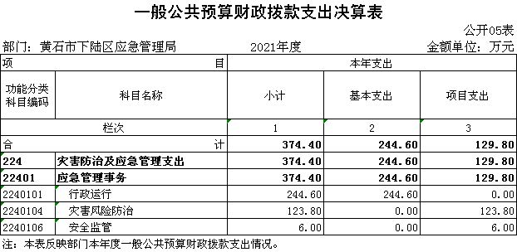

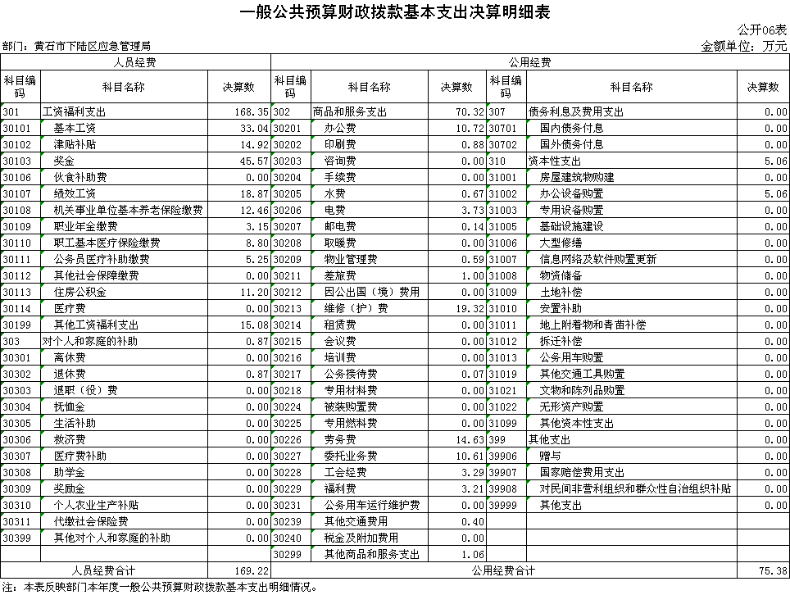

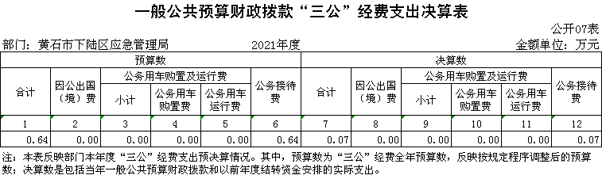

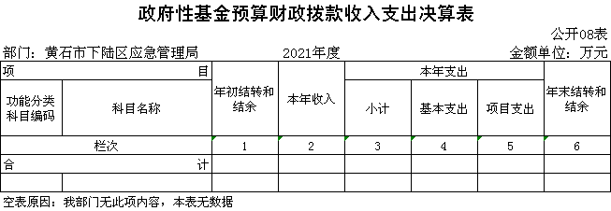

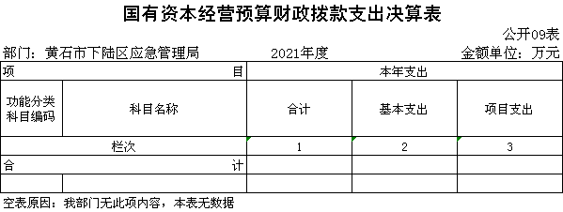

**第三部分：部门2021年部门决算情况说明**  
**一、收支总体情况说明**  
 下陆区应急管理局2021年度决算总收入合计355.01万元，中：财政拨款收入355.01万元，占总收入的100%；  
 下陆区应急管理局2021年度支出387.78万元，其中：基本支出257.98万元，占总支出的66.53%，项目支出129.8元，占总支出的33.47%。  
**二、2021年度决算收入支出增减变化情况**  
 下陆区应急管理局2021年度决算收入合计355.01万元，与上年决算数392.67万元相比减少37.66万元，主要原因是：2020年度有上级拨自然灾害资金经费及疫情经费。与年初预算526.8相比减少171.79万元，主要原因是：消防专项经费186万元未支出。  
 本单位2021年度支出387.78万元，与上年决算数365.07万元相比，增加22.71万元，主要原因是：业务经费及疫情经费有所增加；与年初预算526.8万元相比，减少139.02万元，主要原因是：消防专项经费未支出。  
三**、2021年财政拨款收入支出决算情况说明**  
 下陆区应急管理局2021年财政拨款收入总计355.01万元，年初结转结余19.39万元，其中：一般公共预算拨款355.01万元，年初结转结余19.39万元；  
 2021年财政拨款支出总计374.4万元，与年初预算数526.80万元相比减少152.40万元，原因是消防专项经费186万元未支出，与上年决算数318.54万元相比增加55.86万元，原因是今年增加智慧消防指挥中心平台支出。按支出性质分类：基本支出244.6万元，项目支出129.8万元。年末财政拨款结转和结余0万元。其中：一般公共预算拨款374.4万元，年末财政拨款结转和结余0万元。  
四、**2021年一般公共预算财政拨款支出决算情况说明**  
 下陆区应急管理局2021年一般公共预算财政拨款支出决算数374.4万元，与年初预算数为526.8万元相比减少152.4万元，其中：一般公共预算财政拨款减少152.4万元。  
 按支出功能分类，灾害防治及应急管理支出为374.4万元，较上年增加55.86万元，增幅17.54%。  
**五、2021年一般公共预算财政拨款基本支出决算情况说明**  
 下陆区应急管理局2021年一般公共预算财政拨款基本支出244.6万元，较上年增加86.69万元，增幅54.9%。其中，人员经费支出169.22万元，较上年增加29.67万元，增幅21.26%。人员经费主要包括：基本工资、津贴补贴、奖金、社会保险缴费、离退休费、医疗费、住房公积金、职业年金、机关事业单位养老保险等支出。日常公用经费支出75.38万元，较上年增加57.03万元，增幅310.79%。日常公用经费主要包括：办公费、印刷费、水费、电费、邮电费、物业管理费、差旅费、维修（护）费、租赁费、会议费、培训费、公务接待费、劳务费、工会经费、福利费、其他交通费、其他商品和服务支出、办公设备购置等。  
**六、一般公共预算财政拨款“三公”经费支出决算情况说明**  
 2021年度“三公”经费支出决算数为0.07万元，与2020年支出决算数0万元相比增加0.07万元，主要是今年招待费用增加。与2021的预算相比0.64万元相比减少0.57万元，是单位厉行节约要求，从严控制支出。其中:  
1、因公出国（境）费用支出决算为0万元，,团组数为0组，人数为0人。与2020年决算数0万元持平，原因是我单位无因公出国（境）费用支出。与2021年预算数0万元持平，原因是我单位无因公出国（境）费用支出。  
2、2021年公务用车购置及运行维护费支出决算数为0万元，与2020年决算数0万元相比持平，原因是单位公车改革后无公务用车。与2021年预算数0万元相比持平，原因是单位公车改革后无公务用车。其中：  
（1）我单位公务用车购置费为0万元，车型为：无 ，本年度公务用车购置数0辆，公务用车保有量为0台。与2020年决算数0万元相比持平，原因是我单位未购置车辆。与2021年预算数0万元相比持平，原因是我单位未购置车辆。  
（2）公务用车运行维护费0万元，与2020年支出决算数0万元相比持平，原因是单位公车改革后无公务用车。与2021年预算数0万元相比持平,原因是单位公车改革后无公务用车。  
3、公务接待支出决算数为0.07万元，共接待1批次、5人。与2021年预算数0.64万元相比减少0.57万元，原因是单位认真贯彻落实中央八项规定精神和厉行节约要求，从严控制支出，与2020年支出决算数0万元相比增加0.07万元,原因是上级调研业务招待开支。  
**七、机关运行经费执行情况说明**  
  2021年度机关运行经费决算75.38万元，较年初预算数112.55万元减少37.17万元，减少的主要原因是将公务交通补贴记入了人员经费。 较2020年决算数18.35万元增加了57.03万元，增加的原因是劳务费用及维修费比去年增加。2021年度机关运行经费主要用于办公费10.72万元，印刷费0.88万元，水费0.67万元，电费3.73万元，邮电费0.14万元，物业管理费0.59万元，差旅费1万元，维修（护）费19.32万元，公务接待费0.07万元，劳务费14.63万元，委托业务费10.61万元，工会经费3.29万元，福利费3.21万元，其他交通费用0.40万元，其他商品和服务支出1.06万元，办公设备购置费5.06万元等。  
**八、政府采购执行情况说明**  
 2021年度我单位政府采购预算计划金额40万元，其中一般公共预算40万元，其他资金0万元；主要用于购买货物3万元，工程20万元，服务17万元。授予中小企业合同金额 40万元，占政府采购支出总额的 100%，其中：授予小微企业合同金额40万元，占政府采购支出总额的 100%。   
 2021年度我单位政府实际采购金额9.3万元，其中一般公共预算9.3万元，其他资金0万元；主要用于购买货物9.3万元，工程0万元，服务0万元。授予中小企业合同金额 9.3万元，占政府采购支出总额的 100%，其中：授予小微企业合同金额9.3万元，占政府采购支出总额的 100%。   
 政府采购支出总额9.3万元比2020年度12.31万元减少3.01万元，降幅24.45%，主要原因:今年办公设备购置费用减少。  
**九、国有资产占用情况说明**  
 2021年度我单位共占有车辆数0台，其中：一般公务用车0台，一般执法执勤车辆0台；单价50万元以上通用设备0台；单价100万元以上专用设备0台。其他固定资产（不包含房屋）139.32万元。  
十、**其他情况**  
 我单位2021年无举借政府债务、无扶贫专项资金、无政府性基金预算收支、无财政专项支出、无专项转移支付。  
十一、**预算绩效工作开展情况**  
（一）**预算绩效管理工作开展情况**  
    根据预算绩效管理要求，我单位组织对2021年度一般公共预算项目支出全面开展绩效自评，共涉及项目4个，资金275万元（其中：一般公共预算拨款275万元，其他资金0万元，上年结余结转0万元），占一般公共预算项目支出总额的100%。从评价情况来看，2021年各项目绩效目标基本完成，项目立项程序完整、规范，绩效目标明确。预算编制合理，预算执行及时、有效；项目支出绩效自评结果较好，绩效管理水平不断提高，绩效指标体系建设逐渐丰富和完善。  
     组织开展了部门整体支出绩效评价工作，从评价情况来看，整体支出资金严格按照相关法律法规、规范性文件的要求进行支出，预算执行总额控制在年初预算批复和预算追加额度内且有结余；产出情况良好，各项工作在预定时间内及时实施完成，绝大部分产出指标的指标值已达到年初设定目标值；项目实施效果比较明显，绝大部分效益指标的指标值已达到年初设定目标值。

|  |  |  |  |  |  |  |  |  |
| --- | --- | --- | --- | --- | --- | --- | --- | --- |
| 2021年下陆区部门整体支出绩效自评表 | | | | | | | | |
| 填报单位（盖章）： | | 黄石市下陆区应急管理局 | | | 填报日期： |  | | |
| 单位名称 | | 黄石市下陆区应急管理局 | | | | 评价年度 | | 2021年 |
| 基本支出决算数总额 | | | | 204.44 | 项目支出决算数总额 | 160.63 | | |
| 部门整体支出总额预算执行情况（万元） | | | | 执行数（A） | 预算数（B） | 执行率（A/B） | | |
| 365.07 | 432.26 | 84.46% | | |
| **一级 指标** | **二级 指标** | **三级指标** | **分值** | **指标说明** | **评分标准** | **年初目标值** | **实际完成值** | **得分** |
| 投入 | 预算执行（35分） | 预算 完成率 （10分） | 10 | 预算完成率=（预算完成数/预算数）×100%，用以反映和考核部门（单位）预算完成程度。 预算完成数：部门（单位）本年度实际完成的预算数。 预算数：财政部门批复的本年度部门（单位）预算数。 | 预算完成率＝100%的，得10分。 预算完成率≥95%的，得9分。 预算完成率在90%（含）和95%之间，得8分。 预算完成率在85%（含）和90%之间，得7分。 预算完成率在80%（含）和85%之间，得6分。 预算完成率在70%（含）和80%之间，得4分。 预算完成率＜70%的，得0分。 | 432.26 | 412.98 | 9 |
| 预算调整率 （10分） | 10 | 预算调整率=（预算调整数/预算数）×100%，用以反映和考核部门（单位）预算的调整程度。 预算调整数：部门（单位）在本年度内涉及预算的追加、追减或结构调整的资金总和（因落实国家政策、发生不可抗力、上级部门或本级党委政府临时交办而产生的调整除外）。 预算包括一般公共预算与政府性基金预算。 | 预算调整率绝对值≤5%，得10分。 预算调整率绝对值＞5%的，每增加0.1个百分点扣0.1分，扣完为止。 | 432.26 | 75.63 | 7 |
| 支出进度率 （10分） | 10 | 支出进度率=（实际支出/支出预算）×100%，用以反映和考核部门（单位）预算执行的及时性和均衡性程度。 半年支出进度＝部门上半年实际支出/（上年结余结转+本年部门预算安排+上半年执行中追加追减）*100%。 前三季度支出进度＝部门前三季度实际支出/（上年结余结转+本年部门预算安排+前三季度执行中追加追减）*100%。 | 半年进度：进度率≥45%，得4分；进度率在40%（含）和45%之间，得2分；进度率＜40%，得0分。 前三季度进度：进度率≥75%，得6分；进度率在60%（含）和75%之间，得4分；进度率＜60%，得0分。 | 432.26 | 412.98 | 8 |
| 投入 | 预算执行（35分） | 预算编制准确率（5分） | 5 | 部门预算中除财政拨款外的其他收入预算与决算差异率。 预算编制准确率＝其他收入决算数/其他收入预算数×100%-100%。 | 预算编制准确率≤20%，得5分。 预算编制准确率在20%和40%（含）之间，得3分。 预算编制准确率＞40%，得0分。 | 0 | 54.26 | 0 |
| 过程 | 预算管理（20分） | “三公”经费控制率 （5分） | 5 | “三公”经费控制率=（“三公”经费实际支出数/“三公”经费预算安排数）×100%，用以反映和考核部门（单位）对“三公”经费的实际控制程度。 | 三公经费控制率 ≤100%，得5分，每增加0.1个百分点扣0.5分，扣完为止。 | 10.56 | 0 | 5 |
| 资产管理规范性 （5分） | 5 | 部门（单位）资产管理是否规范，用以反映和考核部门（单位）资产管理情况。 1.新增资产配置按预算执行。 2.资产有偿使用、处置按规定程序审批。 3.资产收益及时、足额上缴财政。 | 全部符合5分，有1项不符扣2分,扣完为止。 |  |  | 5 |
| 资金使用合规性 （10分） | 10 | 部门（单位）使用预算资金是否符合相关的预算财务管理制度的规定，用以反映和考核部门（单位）预算资金的规范运行情况。 1.符合国家财经法规和财务管理制度规定以及有关专项资金管理办法的规定； 2.资金的拨付有完整的审批程序和手续； 3.重大项目开支经过评估论证； 4.符合部门预算批复的用途； 5.不存在截留、挤占、挪用、虚列支出等情况。 | 全部符合10分,有1项不符扣2分，扣完为止。 |  |  | 9 |
| 效 果 | 运行效益（45分） | 行政运行经济性 | 5 | 现行行政运行经费支出预算编制方法的行政运行成本。 | 可使行政运行成本最经济为5分，可使行政运行成本较合理为3分，一般为2分，不合理为0分。 |  |  | 4 |
| 行政运行有效性 | 5 | 行政运行经费支出能否保障部门正常运行。 | 正常运行的得5分，基本正常得3分，不能正常运行的不得分。 |  |  | 4 |
| 专项运行经济效益 | 10 | 项目资金运行产生的经济效益 | 经济效益显著得10分；一般得5分，下降不得分。 |  |  | 9 |
| 专项运行社会效益 | 10 | 项目资金运行产生的社会效益 | 社会效益显著得10分；一般得5分；否则不得分。 |  |  | 9 |
| 专项运行可持续影响 | 15 | 1.项目完成后有经费安排能满足项目持续运行需要； 2.项目完成后有制度保障项目持续运行需要； 3.项目完成后有明确的项目管理机构、负责人对项目后继管理负责，满足持续运行需要。 | 全部符合15分,有1项不符扣5分，扣完为止。 |  |  | 13 |
| **评价结论（优、良、中、差）：良** | | | | | | **总分** | | 82 |

**（二）部门决算中项目绩效自评结果**  
**1. 森林防火、防汛专项经费绩效自评：**  
　　项目全年预算数为70万元，其中：一般公共预算财政拨款70万元。执行数为68.6万元，完成预算98%。  
主要产出和效益：拨付各新区森林防火工作经费森林防火指挥部办公室日常工作经费；防汛期间购买的防汛物资、水库通道维修及日常经费开支，确保全区无重大森林火灾情况发生，汛期水库无溃坝情况发生。一是保障全区无重大森林火灾情况发生，汛期水库无溃坝情况发生；二是规范防火防汛资金的筹集管理，增强广大人民群众和企事业单位防火防汛的忧患意识，加强水库防汛通道维修，确保汛期安全度汛；增强广大人民群众“森林防火，人人有责”的责任意识；三是预防重大森林火灾发生，扑灭火及时有效；保障汛期水库山塘通道畅通，确保汛期安全度汛。  
发现的问题及原因：预算执行率基本达到预定目标，明年将更好地预算专项经费。  
下一步改进措施：结合以往年度实际情况，科学测算相关工作经费预算，进一步提高预算编制的准确性。

**森林防火、防汛专项经费项目自评表**

|  |  |  |  |  |  |  |  |  |  |
| --- | --- | --- | --- | --- | --- | --- | --- | --- | --- |
| 项目名称 | | 森林防火、防汛专项经费 | | | | | | | |
| 主管部门 | | 下陆区应急管理局 | | | 项目实施单位 | | |  | |
| 项目类别 | | 1、部门预算项目 ☑ 2、上级专项 □ | | | | | | | |
| 项目属性 | | 1、持续性项目 ☑ 2、新增性项目 □ | | | | | | | |
| 项目类型 | | 1、常年性项目 ☑ 2、延续性项目 □ 3、一次性项目 □ | | | | | | | |
| 预算执行情况（万元）  （20分） | |  | 预算数（A） | 执行数（B） | | 执行率（B/A） | 得分  （20分*执行率） | | |
| 年度财政资金总额 | 70 | 68.6 | | 98% | 19.6 | | |
| 年度绩效目标1 （40分） | 一级指标 | 二级指标 | 三级指标 | | | 年初目标值（A） | 实际完成值（B） | | 得分 |
| 产出指标（40分） | 数量指标（20分） | 发生较大以上森林火灾次数 | | | 0 | 0 | | 10 |
| 因洪灾造成人员伤亡及经济损失 | | | 0 | 0 | | 10 |
|  | | |  |  | |  |
|  | | |  |  | |  |
| 时效指标（20分） | 汛期水库0溃坝情况发生。 | | | 0 | 0 | | 20 |
| 质量指标（10分） | 100%保障全区无重大森林火灾情况发生 | | | 100% | 100% | | 10 |
| 年度绩效目标2 （30分） | 效益指标（30分） | 社会效益指标（20分） | 规范防火防汛资金的筹集管理，增强广大人民群众和企事业单位防火防汛的忧患意识，加强水库防汛通道维修，确保汛期安全度汛；增强广大人民群众“森林防火，人人有责”的责任意识。普及率80%以上 | | | 90% | 90% | | 20 |
|  | | |  |  | |  |
|  | | |  |  | |  |
|  | | |  |  | |  |
| 可持续影响指标（10分） | 预防重大森林火灾发生，扑灭火及时有效；保障汛期水库山塘通道畅通，确保汛期安全度汛 | | | 95% | 90% | | 9 |
|  | | |  |  | |  |
|  | | |  |  | |  |
| 年度绩效目标3 （10分） | 服务对象满意度指标（10分） | 数量指标（10分） | 群众满意度95%以上 | | | 95% | 98% | | 10 |
| 总分 | | 98.6分 | | | | | | | |
| 偏差大或  目标未完成  原因分析 | | 无 | | | | | | | |
| 改进措施及  结果应用方案 | | 无 | | | | | | | |

**2.** **中消在线工作经费专绩效自评**  
    项目全年预算数为10万元，其中：一般公共预算财政拨款10万元。执行数为0万元，完成预算0%。  
     主要产出和效益：以中消在线平台极其消防数据中心、工作中心等信息化聘用为载体，在面向政府、企业、市民、城市服务和基础设施等消防安全领域发挥中消在线平台的资源优势，提供消防主机智库、消防上下游供应链、应急救援、智慧消防、消防物联网及IT应用的整体解决方案和服务。双方围绕消防安全管理在智慧消防领域开展战略合作。乙方向甲方提供消防&安全顾问服务，推广和落地消防&安全管理工作在所属城市的开展实施。一是为辖区企事业单位免费开通平台会员，提供平台指定版块服务，实现智慧消防；二是为辖区企事业单位开展消防与安全测评，并根据数据结果描绘该区域消防安全“画像”，提供相应解决方案进行指导，解答实际问题，满意率达90%以上。  
发现的问题及原因：中消在线工作经费较少，无法将业务进一步扩大。  
　　下一步改进措施：结合以往年度实际情况，科学测算相关工作经费预算，进一步提高预算编制的准确性。  
**3、安全生产专项经费**  
项目全年预算数为6万元，其中：一般公共预算财政拨款6万元。执行数为6万元，完成预算100%。  
    主要产出和效益：1.落实“安全第一、预防为主、综合治理”的目标；2.依法治理隐患事故；3.完成政府打非治违管理责任；4.完成风险管控和隐患排查治理双重预防；5.对危化品等重点企业专项治理。  
    下一步改进措施：结合以往年度实际情况，科学测算相关工作经费预算，进一步提高预算编制的准确性。

**安全生产专项经费项目自评表**

|  |  |  |  |  |  |  |  |  |  |
| --- | --- | --- | --- | --- | --- | --- | --- | --- | --- |
| 项目名称 | | 安全生产专项经费 | | | | | | | |
| 主管部门 | | 下陆区应急管理局 | | | 项目实施单位 | | |  | |
| 项目类别 | | 1、部门预算项目 ☑ 2、上级专项 | | | | | | | |
| 项目属性 | | 1、持续性项目 ☑ 2、新增性项目 □ | | | | | | | |
| 项目类型 | | 1、常年性项目 ☑ 2、延续性项目 □ 3、一次性项目 □ | | | | | | | |
| 预算执行情况（万元）  （20分） | |  | 预算数（A） | 执行数（B） | | 执行率（B/A） | 得分  （20分*执行率） | | |
| 年度财政资金总额 | 6 | 6 | | 100% | 20 | | |
| 年度绩效目标1 （40分） | 一级指标 | 二级指标 | 三级指标 | | | 年初目标值（A） | 实际完成值（B） | | 得分 |
| 产出指标（40分） | 数量指标（20分） | 1、完成安全生产专项整治、督查行动次数 | | | 4 | 4 | | 10 |
| 2、安全生产计划执法，对区内企业进行检查次数 | | | 200 | 213 | | 10 |
|  | | |  |  | |  |
|  | | |  |  | |  |
| 时效指标（10分） | 资金下达后执法检查进度 | | | 一年内90%的企业检查完成 | 95% | | 10 |
| 质量指标（10分） | 全区高危行业安责险参保率 | | | 80%以上 | 90% | | 10 |
| 年度绩效目标2 （30分） | 效益指标（30分） | 社会效益指标（30分） | 防范较大事故发生，较大事故为“零” | | | 控制率100% | 100% | | 15 |
| 工贸企业安全生产责任事故全年不超过2起 | | | 控制率100% | 100% | | 15 |
|  | | |  |  | |  |
|  | | |  |  | |  |
| 可持续影响指标 |  | | |  |  | |  |
|  | | |  |  | |  |
|  | | |  |  | |  |
| 年度绩效目标3 （10分） | 服务对象满意度指标（10分） | 数量指标（10分） | 群众对政府职能部门工作服务满意度90%以上 | | | 90% | 95% | | 10 |
| 总分 | | 100分 | | | | | | | |
| 偏差大或  目标未完成  原因分析 | | 无 | | | | | | | |
| 改进措施及  结果应用方案 | | 无 | | | | | | | |

**4、应急管理专项经费**  
项目全年预算数为3万元，其中：一般公共预算财政拨款3万元。执行数为3万元，完成预算100%。  
    主要产出和效益：指导全区各街办、新区、相关部门应对安全生产、自然灾害等突发事件和综合防灾减灾救灾工作，组织编制全区总体应急预案和各类自然灾害专项应急预案，综合协调应急预案衔接工作，组织开展预案演练达到使人民群众提高防灾减灾的意识。  
    下一步改进措施：结合以往年度实际情况，科学测算相关工作经费预算，进一步提高预算编制的准确性。

|  |  |  |  |  |  |  |  |  |  |
| --- | --- | --- | --- | --- | --- | --- | --- | --- | --- |
| 项目名称 | | 应急管理经费 | | | | | | | |
| 主管部门 | | 下陆区应急管理局 | | | 项目实施单位 | | |  | |
| 项目类别 | | 1、部门预算项目 ☑ 2、上级专项 | | | | | | | |
| 项目属性 | | 1、持续性项目 ☑ 2、新增性项目 □ | | | | | | | |
| 项目类型 | | 1、常年性项目 ☑ 2、延续性项目 ☑ 3、一次性项目 □ | | | | | | | |
| 预算执行情况（万元）  （20分） | |  | 预算数（A） | 执行数（B） | | 执行率（B/A） | 得分  （20分*执行率） | | |
| 年度财政资金总额 | 3 | 3 | | 100% | 20 | | |
| 年度绩效目标1 （40分） | 一级指标 | 二级指标 | 三级指标 | | | 年初目标值（A） | 实际完成值（B） | | 得分 |
| 产出指标（40分） | 数量指标（20分） | 至少组织2次防灾减灾应急演练，在全区开展次2次全民防灾减灾活动。 | | | 1 | 2 | | 20 |
|  | | |  |  | |  |
|  | | |  |  | |  |
|  | | |  |  | |  |
| 时效指标（10分） | 资金下达后开展演练的进度，按照半年一次完成进度 | | | 每半年开展相关演练活动 | 每半年开展相关演练活动 | | 10 |
| 质量指标（10分） | 全年发生因灾伤亡0人 | | | 因灾伤亡0人 | 因灾伤亡0人 | | 10 |
| 年度绩效目标2 （30分） | 效益指标（30分） | 社会效益指标（30分） | 增强全民防灾减灾意识，提升公众知识普及和自救互救技能，切实减少人员伤亡和财产损失。普及率80%以上 | | | 80% | 95% | | 30 |
|  | | |  |  | |  |
|  | | |  |  | |  |
|  | | |  |  | |  |
| 可持续影响指标 |  | | |  |  | |  |
|  | | |  |  | |  |
|  | | |  |  | |  |
| 年度绩效目标3 （10分） | 服务对象满意度指标（10分） | 数量指标（10分） | 群众满意度90%以上 | | | 满意率90%以上 | 95% | | 10 |
| 总分 | | 100分 | | | | | | | |
| 偏差大或  目标未完成  原因分析 | | 无 | | | | | | | |
| 改进措施及  结果应用方案 | | 无 | | | | | | | |

**（三）绩效评级结果应用情况**  
加强绩效评价结果应用，我单位将绩效自评结果作为以后年度该项目预算编制和安排财政资金的重要参考依据；将绩效自评结果按照要求向社会公开，自觉接受社会监督。  
我单位将绩效自评结果与2022年预算编制相结合，对实施效果好的项目优先保障项目资金预算，并在编制预算的过程中，对绩效目标及指标进行梳理完善，完成绩效指标编制自评工作。同时加强内部控制管理，建立项目绩效考核机制，促进项目产出及效益提升，将绩效管理工作落到实处。

 **第四部分、名词解释**  
一、财政拨款收入：指财政部门当年拨付的资金。  
二、事业收入：指事业单位开展专业业务活动及辅助活动所取得的收入。  
三、经营收入：指事业单位在专业业务活动及其辅助活动之外开展非独立核算经营活动取得的收入。  
四、其他收入：指除上述“财政拨款收入”、“事业收入”、“经营收入”等以外的收入。  
五、用事业基金弥补收支差额指事业单位在当年的“财政拨款收入”、“事业收入”、“经营收入”、“其他收入”不足以安排当年支出的情况下，使用以前年度积累的事业基金（事业单位当年收支相抵后按国家规定提取、用于弥补以后年度收支差额的基金）弥补本年度收支缺口的资金。  
六、年初结转和结余：指以前年度尚未完成、结转到本年 按有关规定继续使用的资金。  
七、结余分配：指事业单位按规定提取的职工福利基金、事业基金和缴纳的所得税，以及建设单位按规定应交回的基本建设竣工项目结余资金。  
八、年末结转和结余：指本年度或以前年度预算安排、因客观条件发生变化无法按原计划实施，需要延迟到以后年度按有关规定继续使用的资金。  
九、基本支出：指为保障机构正常运转、完成日常工作任务而发生的人员支出和公用支出。  
十、项目支出：指在基本支出之外为完成特定行政任务和事业发展目标所发生的支出。  
十一、经营支出：指事业单位在专业业务活动及其辅助活动之外开展非独立核算经营活动发生的支出。  
十二、“三公”经费：纳入财政预决算管理的“三公”经费，是指各部门用财政拨款安排的因公出国（境）费、公务用车购置及运行费和公务接待费。其中，因公出国（境）费反映单位公务出国（境）的国际旅费、国外城市间交通费、住宿费、伙食费、培训费、公杂费等支出；公务用车购置及运行费反映单位公务用车车辆购置支出（含车辆购置税）及租用费、燃料费、维修费、过路过桥费、保险费、安全奖励费用等支出；公务接待费反映单位按规定开支的各类公务接待（含外宾接待）支出。  
十三、机关运行经费：为保障行政单位（含参照公务员法管理的事业单位）运行用于购买货物和服务的各项资金，包括办公及印刷费、邮电费、差旅费、会议费、福利费、日常维修费、专用材料及一般设备购置费、办公用房水电费、办公用房取暖费、办公用房物业管理费、公务用车运行维护费以及其他费用。